БОЛЕЗНИ ПОЧЕК (ЧАСТЬ 1).
ПЕРВИЧНЫЕ ГЛОМЕРУЛОПАТИИ (ОСТРЫЙ ПОСТИНФЕКЦИОННЫЙ ГЛОМЕРУЛОНЕФРИТ, БЫСТРОПРОГРЕССИРУЮЩИЙ ГЛОМЕРУЛОНЕФРИТ, МЕМБРАНОПРОЛИФЕРАТИВНЫЙ ГЛОМЕРУЛОНЕФРИТ, МЕЗАНГИОПРОЛИФЕРАТИВНЫЙ ГЛОМЕРУЛОНЕФРИТ, ДИФФУЗНЫЙ ФИБРОПЛАСТИЧЕСКИЙ ГЛОМЕРУЛОНЕФРИТ, БОЛЕЗНЬ МИНИМАЛЬНЫХ ИЗМЕНЕНИЙ, МЕМБРАНОЗНАЯ ГЛОМЕРУЛОПАТИЯ, ФОКАЛЬНЫЙ СЕГМЕНТАРНЫЙ ГЛОМЕРУЛОСКЛЕРОЗ).
ВТОРИЧНЫЕ ГЛОМЕРУЛОПАТИИ.

Почки выполняют различные функции, основными из которых являются:
- выведение метаболических шлаков;
- регуляция объёма и химического состава плазмы крови и всей внеклеточной жидкости,
- участие в регуляции артериального давления;
- выработка гормонов.
Болезни почек условно можно разделить на четыре группы в зависимости от того, какая морфологическая структура поражена в большей степени:
- клубочки (гломерулопатии);
- канальцы (тубулопатии);
- строма (тубулоинтерстициальные болезни);
- кровеносные сосуды (сосудистые заболевания почек).
Гломерулопатии – группа заболеваний с поражением преимущественно клубочков почек.
Морфологические изменения клубочков отличаются многообразием. При этом клинические проявления гломерулопатий однотипны. В связи с этим в настоящее время диагноз заболеваний почек основан не только на совокупности клинических проявлений. Важное, а порой определяющее значение имеют результаты исследования биопсии с применением иммуногистохимических и электронно-микроскопических методов.
Патоморфология гломерулопатий сводится к нескольким группам изменений. Для их осмысления напоминаем строение клубочка почки (см. рисунки).
- Увеличение количества клеток в клубочках (гиперклеточность) происходит за счёт:
- пролиферации мезангиальных клеток (мезангиально-пролиферативный гломерулонефрит);
- пролиферации эндотелия капилляров клубочка (интракапиллярный пролиферативный гломерулонефрит);
- пролиферации эпителия капсулы клубочка и макрофагов с образованием полулуний (гломерулонефрит с полулуниями);
- лейкоцитарной инфильтрации, представленной нейтрофилами, моноцитами, лимфоцитами.
- Утолщение базальных мембран капилляров клубочка. Это чаще всего связано с отложениями под эндотелием капилляров иммунных комплексов.
- Склероз, гиалиноз капиллярных петель клубочка, утолщение и склероз капсулы клубочка, что приводит к сдавливанию, облитерации и коллапсу капилляров.
- Дистрофия эпителия канальцев, склероз интерстиции почечной ткани, лимфогистиоцитарные инфильтраты в строме.
- Дополнительные повреждения – тромбоз капилляров, отложения в клубочках фибрина, амилоида, липидов.

Так выглядит подоцит и его отростки при электронно-микроскопическом исследовании.
Классификация. Гломерулопатии (в зависимости от этиологии) включают две группы: первичные и вторичные (см. схему). Первичные делятся на воспалительные (гломерулонефрит) и невоспалительные.

ГЛОМЕРУЛОПАТИИ

ВТОРИЧНЫЕ
ВОСПАЛИТЕЛЬНЫЕ (ГЛОМЕРУЛОНЕФРИТЫ)

ПЕРВИЧНЫЕ
НЕВОСПАЛИТЕЛЬНЫЕ
ОСТРЫЙ ПОСТИНФЕКЦИОННЫЙ

БЫСТРОПРОГРЕССИРУЮЩИЙ

МЕМБРАНОПРОЛИФЕРАТИВНЫЙ
МЕЗАНГИОПРОЛИФЕРАТИВНЫЙ
БОЛЕЗНЬ МИНИМАЛЬНЫХ ИЗМЕНЕНИЙ
МЕМБРАНОЗНАЯ ГЛОМЕРУЛОПАТИЯ
ФОКАЛЬНЫЙ СЕГМЕНТАРНЫЙ ГЛОМЕРУЛЯРНЫЙ СКЛЕРОЗ

По течению выделяют гломерулопатии: острые (длительность несколько недель), подострые (от нескольких недель до месяцев), хронические (годы).
__________________________________________________________________

ПЕРВИЧНЫЕ ГЛОМЕРУЛОПАТИИ
__________________________________________________________________
Первичные гломерулопатии – самостоятельные заболевания с первичным поражением клубочков почек.
Первичные воспалительные гломерулопатии (гломерулонефриты) – группа заболеваний, в основе которых лежит воспаление клубочков.
В патогенезе гломерулонефритов большое значение имеет иммуноопосредованное воспаление. Оно обусловлено:
- отложением в клубочках циркулирующих иммунных комплексов;
- действием антител, связывающихся in situ с компонентами гломерулярной базальной мембраны клубочка, выступающими в роли антигена или с внедренными в клубочек антигенами.

ОСТРЫЙ ПОСТИНФЕКЦИОННЫЙ ГЛОМЕРУЛОНЕФРИТ
Острый постинфекционный (диффузный пролиферативный) гломерулонефрит – заболевание, основным морфологическим проявлением которого является диффузная пролиферация эндотелиальных и мезангиальных клеток клубочков.
Он развивается после различных стафилококковых, пневмококковых, вирусных и других инфекций в виде фарингита, ангины, пиодермии, рожи, но наиболее часто его вызывает β-гемолитический стрептококк группы А.
Этиология и патогенез. Гломерулонефрит вызывают нефритогенные типы β-гемолитического стрептококка группы А. Продолжительность латентного периода около 1-4 недели. Встречается в любом возрасте, но чаще у детей 6-10 лет. В патогенезе главная роль принадлежит иммунным механизмам.
Патоморфология. Почки увеличены, набухшие, с мелким красным крапом на поверхности и разрезе (большая пёстрая почка).
Микроскопически определяются следующие изменения:
- увеличение размеров клубочков;
- пролиферация эндотелиальных и мезангиальных клеток, инфильтрация нейтрофилами и макрофагами;
- облитерация просветов капилляров.
Исходы. Острый постинфекционный гломерулонефрит в большинстве случаев имеет благоприятный прогноз. Через 1,5-2 месяца с начала заболевания наступает обратное развитие морфологических изменений. В редких случаях развивается почечная недостаточность.

ГЛОМЕРУЛОНЕФРИТ С ПОЛУЛУНИЯМИ (БЫСТРОПРОГРЕССИРУЮЩИЙ)
Экстракапиллярный пролиферативный гломерулонефрит, (злокачественный) – тяжёлая форма гломерулонефрита, сопровождающаяся пролиферацией эпителия капсулы клубочков и макрофагов с формированием "полулуний", которые сдавливают клубочки почек.
Этиология и патогенез. В 50% случаев причина его не установлена, в 50% быстропрогрессирующий гломерулонефрит связан с системными заболеваниями. Клинически гломерулонефрит с полулуниями проявляется почечной недостаточностью, злокачественной артериальной гипертензией, отёками, протеинурией.
Патоморфология. Макроскопически почки увеличены, дряблые, кора жёлто-серого цвета, с красным крапом (большая пёстрая почка). Большая часть клубочков окружена скоплениями макрофагов и клеток эпителия капсулы Боумена-Шумлянского в форме полулуния. Капиллярные клубочки с течением времени сдавливаются этими полулуниями, что сопровождается прекращением их функции с развитием олигурии и анурии. При прогрессировании процесса полулуния фиброзируются, развиваются полная облитерация и склероз клубочков.
Исход – вторично сморщенная почка, раннее развитие почечной недостаточности.

МЕМБРАНОПРОЛИФЕРАТИВНЫЙ ГЛОМЕРУЛОНЕФРИТ
Мембранопролиферативный (мезангиокапиллярный) гломерулонефрит характеризуется пролиферацией мезангиальных клеток и диффузным утолщением и удвоением базальной мембраны капилляров клубочка.
Патоморфология. На основании патоморфологических изменений выделено три типа мембранопролиферативного гломерулонефрита.
I тип (гломерулонефрит с субэндотелиальными депозитами). У большей части больных этиологию установить не удается, прослежена связь с вирусными гепатитами, стрептококковыми инфекциями. Клубочки увеличены за счёт пролиферации мезангиоцитов и эндотелия, имеют дольчатый вид. Просветы капилляров сужены. Отмечаются мезангиальные и субэндотелиальные отложения. Происходит утолщение базальной мембраны капилляров клубочков, приобретающей двойной контур («трамвайные пути») за счет образования под эндотелием новой базальной мембраны.
II тип. Считается аутоиммунным заболеванием. Структурные изменения на светооптическом уровне аналогичны таковым при I типе. Характерные признаки выявляются с помощью электронной микроскопии: в утолщенной базальной мембране капилляров клубочков появляются участки повышенной плотности. С этим связано название этого варианта – болезнь плотных депозитов.
III тип отличается наличием изменений, свойственных I и II типам.
Исходы. Все три типа мембранопролиферативного гломерулонефрита имеют неблагоприятный прогноз с развитием в финале вторично сморщенных почек и хронической почечной недостаточности (ХПН).

МЕЗАНГИОПРОЛИФЕРАТИВНЫЙ ГЛОМЕРУЛОНЕФРИТ
Представляет собой группу разнообразных заболеваний, которых объединяют общие патоморфологические признаки: пролиферация мезангиоцитов с накоплением мезангиального матрикса и очаговое утолщение базальной мембраны капилляров с участками удвоения.
От мембранопролиферативного гломерулонефрита отличается менее значительным повреждением стенок капилляров. Поскольку мезангиопролиферативный гломерулонефрит наблюдается при различных по патогенезу и клиническому течению болезнях, прогноз этого процесса – вариабельный.

ДИФФУЗНЫЙ ФИБРОПЛАСТИЧЕСКИЙ ГЛОМЕРУЛОНЕФРИТ
Диффузный фибропластический (терминальный) гломерулонефрит – последняя стадия развития многих форм гломерулонефрита с полным склерозом, гиалинозом большинства клубочков и интерстициальным фиброзом. В результате развиваются протеинурия и хроническая почечная недостаточность.

Невоспалительные гломерулопатии имеют различную (невоспалительную) природу. Наибольший интерес представляют те из них, которые сопровождаются нефротическим синдромом (протеинурией, гипоальбуминемией, отеками, гиперлипидемией).

БОЛЕЗНЬ МИНИМАЛЬНЫХ ИЗМЕНЕНИЙ
Болезнь минимальных изменений (болезнь малых отростков подоцитов, липоидный нефроз) – гломерулопатия, основным морфологическим проявлением которой является потеря малых отростков подоцитов.
Это заболевание с неясной этиологией и патогенезом, являющееся наиболее частой причиной нефротического синдрома у детей. Болеют преимущественно мальчики в возрасте 1-5 лет.
Патоморфология. Почки значительно увеличены, дряблые. На разрезе кора серая, с желтым оттенком, пирамиды серо-красные (большая белая почка). При световой микроскопии клубочки не изменены. При электронной микроскопии выявляется диффузное исчезновение малых ножек подоцитов в клубочках. В эпителии проксимальных канальцев определяется избыточное накопление белка и липидов (одно из названий – "липоидный нефроз"). Некроз части эпителиоцитов сочетается с его регенерацией. Просветы канальцев содержат гиалиновые и зернистые цилиндры.
При электронной микроскопии регистрируются сглаженность и отсутствие малых отростков подоцитов. Вследствие этого они распластаны по поверхности базальной мембраны клубочков.
Исходы. Прогноз болезни минимальных изменений при своевременном лечении глюкокортикоидами благоприятный. Иногда отмечаются рецидивы протеинурии без тенденции к прогрессированию.

МЕМБРАНОЗНАЯ ГЛОМЕРУЛОПАТИЯ

Мембранозная гломерулопатия – заболевание, сопровождающееся отложением иммунных комплексов на эпителиальной (наружной) стороне базальной мембраны клубочков.
Оно развивается в любом возрасте, является наиболее частой причиной нефротического синдрома у взрослых.
Этиология и патогенез. В 80% случаев мембранозная гломерулопатия – идиопатическое (без установленной причины) заболевание. В 20% наблюдений оно является вторичной нефропатией при раке легкого, толстой кишки, СКВ, вирусном гепатите и др. В основе патогенеза лежит иммунокомплексное воспаление. Иммунные комплексы связываются к компонентами базальной мембраны клубочков и «погружаются» в нее. В составе иммунных комплексов присутствуют IgG.
Патоморфология. В начале заболевания почки увеличены, затем происходит их постепенное уменьшение и уплотнение. При светооптической микроскопии сначала клубочки не изменены, затем отмечается утолщение стенок их капилляров. Базальная мембрана имеет зубчатый вид, формируя между отложениями иммунных комплексов выросты ("шипы"). На завершающей стадии развиваются коллапс капиллярных петель, склероз клубочков, атрофия и фиброз стромы почки.
Исходы и осложнения. Начало болезни в большинстве случаев стертое, с постепенным началом. Течение благоприятное, возможны ремиссии с растворением иммунных комплексов и восстановлением нормальной толщины базальной мембраны. Но у 10-30% пациентов развивается хроническая почечная недостаточность с исходом через 10-20 лет в нефросклероз.

ФОКАЛЬНЫЙ СЕГМЕНТАРНЫЙ ГЛОМЕРУЛЯРНЫЙ СКЛЕРОЗ (ГИАЛИНОЗ)
Фокальный сегментарный гломерулярный склероз – гломерулопатия, сопровождающаяся внутрикапиллярным склерозом и гиалинозом в отдельных клубочках и их сегментах.
Первичная форма заболевания наиболее часта у детей. Вторичная форма развивается преимущественно у взрослых, при других первичных гломерулопатиях, ВИЧ-инфекции и др.
Этиология и патогенез заболевания неясны.
Патоморфология. Почки вначале увеличены, затем происходит постепенное уменьшение их размеров, уплотнение, поверхность становится мелкозернистой.
На ранних стадиях поражены юкстамедуллярные (располагающиеся на границе между корковым и мозговым слоями) клубочки, по мере прогрессирования заболевания изменения распространяются к коре. В клубочках заметен сегментарный гиалиноз и склероз, склерозированные сегменты тесно спаяны с капсулой, в них часто определяют пенистые клетки, отложения гиалиноподобных масс. Неизменённые сегменты и клубочки выглядят нормальными, хотя возможен рост мезангиальных клеток. Очаговая атрофия канальцев видна на ранних стадиях заболевания, в более поздних стадиях в строме появляются пенистые клетки и лимфоидная инфильтрация.
Электронная микроскопия обнаруживает исчезновение малых отростков подоцитов (как при липоидном нефрозе), складчатость и утолщение гломерулярной базальной мембраны, спадение капилляров.
Исходы и осложнения. Прогноз неблагоприятен, с исходом в нефросклероз и ХПН (у большинства больных в течение 10 лет, в тяжёлых случаях до 3 лет).
__________________________________________________________________

ВТОРИЧНЫЕ ГЛОМЕРУЛОПАТИИ
__________________________________________________________________
Вторичные гломерулопатии – поражения клубочков почек, являющиеся проявлениями общих заболеваний.
К ним относятся:
- гломерулосклероз при сахарном диабете;
- амилоидоз почек;
- гломерулонефрит при системной красной волчанке;
- гломерулонефрит при бактериальном эндокардите и др.
Макропрепараты:
№283. Почка при быстропрогрессирующем гломерулонефрите (большая пёстрая почка).
Почка несколько увеличена в объеме, поверхность – гладкая, на светло красном фоне выявляются диффузно распределенные мелкоочаговые темно красные вкрапления.
Клиническое значение.
Быстропрогрессирующий гломерулонефрит – заболевание, характеризующееся быстрым снижением клубочковой фильтрации (более 50%) в течение короткого периода – от нескольких дней до нескольких месяцев. Заболевание имеет характерное патоморфологическое выражение – экстракапиллярная пролиферация с формированием полулунных структур. В клинической картине преобладает нефритический синдром с последующим развитием почечной недостаточности
№ 280. Амилоидоз почки с исходом в сморщивание.
Почка во фронтальном срезе. Поверхность почки бугристая, цвет поверхности и на разрезе – светло серый, рисунок анатомического строения стертый.
Клиническое значение.
Амилоидоз – группа заболеваний, при которых растворимые протеины формируют нерастворимые фибриллярные структуры (амилоид), которые откладываются во внеклеточном матриксе различных органов, что в свою очередь обусловливает прогрессирующую дисфункцию органов. Весьма характерным является внешний вид органов, в которых откладывается амилоид – они становятся плотными с характерным сальным блеском. Почки – один из наиболее частых органов, подверженных отложению амилоида. Клинически, заболевание характеризуется наличием нефротического синдрома, при этом протеинурия может достигать 20-30 г/л в сутки. Прогрессирование заболевания может привести к снижению фильтрационной способности почек, т.е. к хронической почечной недостаточности.
Микропрепараты:
Гломерулонефрит.
1. Мезангиопролиферативный гломерулонефрит: клубочек увеличен за счет пролиферации мезангиоцитов с накоплением мезангиального матрикса.
2. Клубочек деформирован в связи с неравномерным коллапсом и склерозом капилляров; между клубочком и его капсулой имеются спайки.
3. Клубочек окружен и «сдавлен», имеющими форму полулуния, скоплениями макрофагов и клеток эпителия капсулы Боумена-Шумлянского; просветы капилляров клубочка не видны.

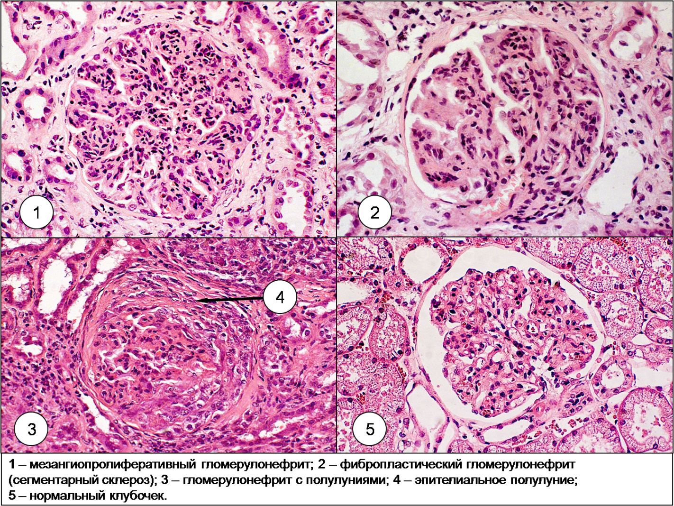

Нефросклероз.
Клубочки имеют различные размеры, что связано с атрофией, фиброзом, гиалинозом одних и компенсаторной гипертрофией других. Отмечаются очаговый склероз стромы с атрофией канальцев и циркулярный склероз стенок артерий со стенозом их просвета.
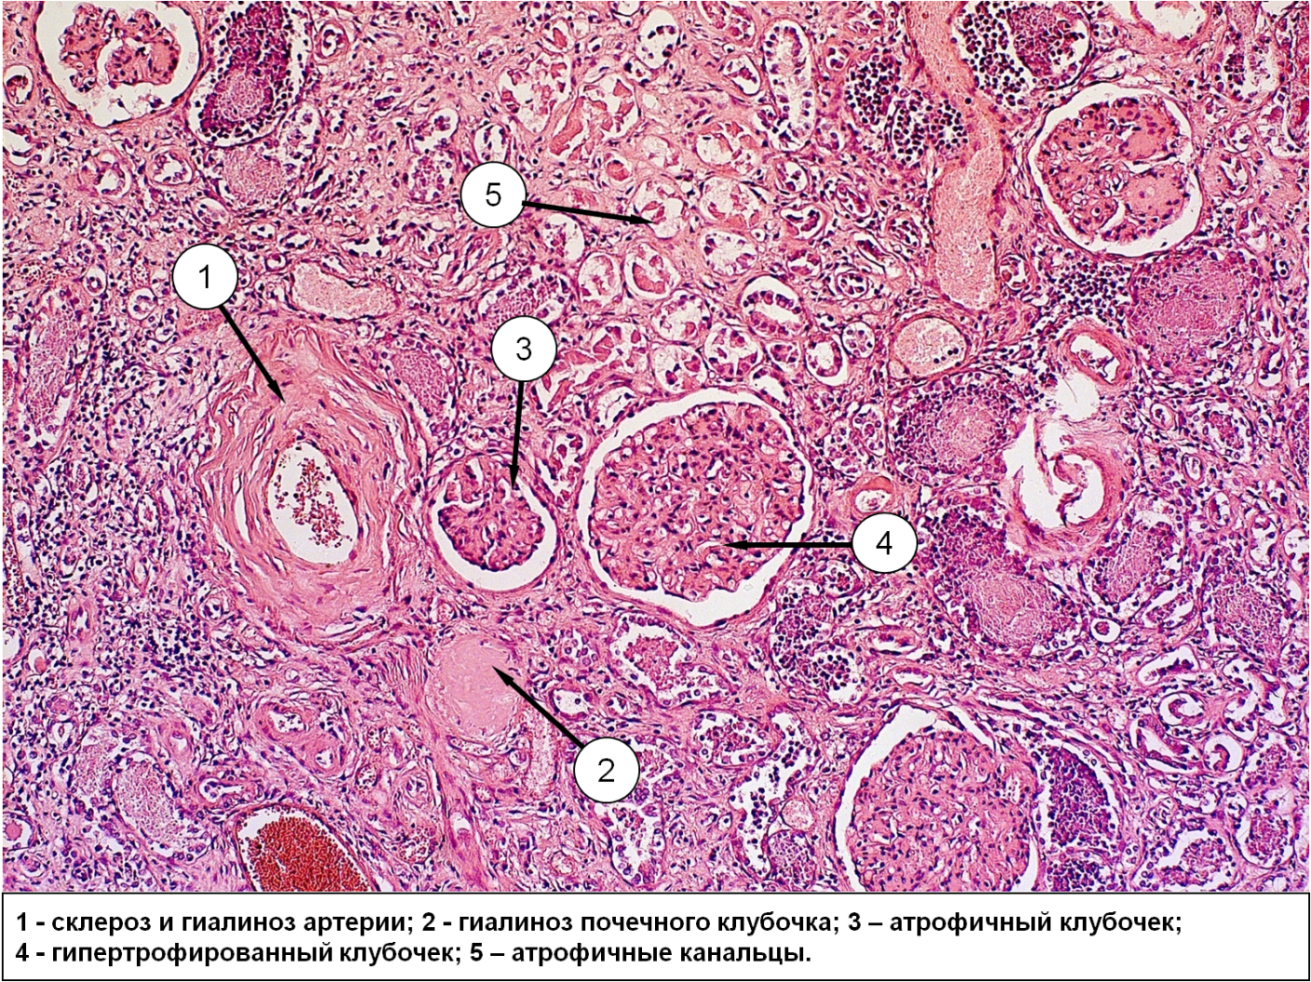

Тестовые задания:
001.ГРУППА ЗАБОЛЕВАНИЙ С ПРЕИМУЩЕСТВЕННЫМ ПОРАЖЕНИЕМ КЛУБОЧКОВ ПОЧЕК
- тубулоинтерстициальные болезни
- тубулопатии
- нефропатии
- гломерулопатии
- сосудистые болезни почек
Правильный ответ: 4
002.ГРУППА САМОСТОЯТЕЛЬНЫХ ЗАБОЛЕВАНИЙ С ПЕРВИЧНЫМ ПОРАЖЕНИЕМ КЛУБОЧКОВ ПОЧЕК
- диабетические гломерулопатии
- первичные гломерулопатии
- вторичные гломерулопатии
- интерстициальные гломерулопатии
- первичные гломерулозы
Правильный ответ: 2
003.БОЛЕЗНЬ МИНИМАЛЬНЫХ ИЗМЕНЕНИЙ, МЕМБРАНОЗНАЯ ГЛОМЕРУЛОПАТИЯ, ФОКАЛЬНЫЙ СЕГМЕНТАРНЫЙ ГЛОМЕРУЛЯРНЫЙ СКЛЕРОЗ ОТНОСЯТСЯ К
- тубулопатиям
- вторичным невоспалительным гломерулопатиям
- первичным воспалительным гломерулопатиям
- вторичным воспалительным гломерулопатиям
- первичным невоспалительным гломерулопатиям
Правильный ответ: 5
004.МЕМБРАНОПРОЛИФЕРАТИВНЫЙ, МЕЗАНГИОПРОЛИФЕРАТИВНЫЙ, БЫСТРОПРОГРЕССИРУЮЩИЙ ГЛОМЕРУЛОНЕФРИТЫ ОТНОСЯТСЯ К
- вторичным невоспалительным гломерулопатиям
- вторичным воспалительным гломерулопатиям
- первичным невоспалительным гломерулопатиям
- первичным воспалительным гломерулопатиям
- тубулопатиям
Правильный ответ: 4
005.ЗАБОЛЕВАНИЕ, ОСНОВНЫМ МОРФОЛОГИЧЕСКИМ ПРОЯВЛЕНИЕМ КОТОРОГО ЯВЛЯЕТСЯ ДИФФУЗНАЯ ПРОЛИФЕРАЦИЯ ЭНДОТЕЛИАЛЬНЫХ И МЕЗАНГИАЛЬНЫХ КЛЕТОК КЛУБОЧКОВ
- острый постинфекционный гломерулонефрит
- мембранопролиферативный гломерулонефрит
- фокальный сегментарный гломерулярный склероз
- мезангиопролиферативный гломерулонефрит
- мембранозная гломерулопатия
Правильный ответ: 1
006.СОПРОВОЖДАЕТСЯ ПРОЛИФЕРАЦИЕЙ ЭПИТЕЛИЯ КАПСУЛЫ КЛУБОЧКОВ И МАКРОФАГОВ С ФОРМИРОВАНИЕМ ПОЛУЛУНИЙ, СДАВЛИВАЮЩИХ КЛУБОЧКИ ПОЧЕК
- острый постинфекционный гломерулонефрит
- мембранопролиферативный гломерулонефрит
- фокальный сегментарный гломерулярный склероз
- мезангиопролиферативный гломерулонефрит
- быстропрогрессирующий гломерулонефрит
Правильный ответ: 5
007.ХАРАКТЕРИЗУЕТСЯ ПРОЛИФЕРАЦИЕЙ МЕЗАНГИАЛЬНЫХ КЛЕТОК И ДИФФУЗНЫМ УТОЛЩЕНИЕМ БАЗАЛЬНОЙ МЕМБРАНЫ КЛУБОЧКА
- острый постинфекционный гломерулонефрит
- мембранопролиферативный гломерулонефрит
- фокальный сегментарный гломерулярный склероз
- мезангиопролиферативный гломерулонефрит
- мембранозная гломерулопатия
Правильный ответ: 2
008.ОЧАГОВАЯ ИЛИ ДИФФУЗНАЯ ПРОЛИФЕРАЦИЯ МЕЗАНГИОЦИТОВ С НАКОПЛЕНИЕМ МЕЗАНГИАЛЬНОГО МАТРИКСА, ОЧАГОВОЕ УТОЛЩЕНИЕ БАЗАЛЬНОЙ МЕМБРАНЫ КАПИЛЛЯРОВ ХАРАКТЕРНЫ ДЛЯ
- острый постинфекционный гломерулонефрит
- мембранопролиферативный гломерулонефрит
- фокальный сегментарный гломерулярный склероз
- мезангиопролиферативный гломерулонефрит
- мембранозная гломерулопатия
Правильный ответ: 4
009.ПОСЛЕДНЯЯ СТАДИЯ РАЗВИТИЯ МНОГИХ ФОРМ ГЛОМЕРУЛОНЕФРИТА С ПОЛНЫМ СКЛЕРОЗОМ, ГИАЛИНОЗОМ БОЛЬШИНСТВА КЛУБОЧКОВ И ИНТЕРСТИЦИАЛЬНЫМ ФИБРОЗОМ
- диффузный фибропластический гломерулонефрит
- фиброзный гломерулонефрит
- фокальный сегментарный гломерулярный склероз
- интерстициальный гломерулонефрит
- склеротическая гломерулопатия
Правильный ответ: 1
010.ГЛОМЕРУЛОПАТИЯ, ОСНОВНЫМ МОРФОЛОГИЧЕСКИМ ПРОЯВЛЕНИЕМ КОТОРОЙ ЯВЛЯЕТСЯ ПОТЕРЯ МАЛЫХ ОТРОСТКОВ ПОДОЦИТОВ
- диффузный фибропластический гломерулонефрит
- мембранопролиферативный гломерулонефрит
- болезнь минимальных изменений
- мезангиопролиферативный гломерулонефрит
- мембранозная гломерулопатия
Правильный ответ: 3
011.ЗАБОЛЕВАНИЕ, СОПРОВОЖДАЮЩЕЕСЯ ОТЛОЖЕНИЕМ ИММУННЫХ КОМПЛЕКСОВ НА ЭПИТЕЛИАЛЬНОЙ СТОРОНЕ МЕМБРАНЫ КЛУБОЧКОВ
- диффузный фибропластический гломерулонефрит
- мембранопролиферативный гломерулонефрит
- болезнь малых изменений
- мезангиопролиферативный гломерулонефрит
- мембранозная гломерулопатия
Правильный ответ: 5
012.ГЛОМЕРУЛОПАТИЯ, СОПРОВОЖДАЮЩАЯСЯ ВНУТРИКАПИЛЛЯРНЫМ СКЛЕРОЗОМ И ГИАЛИНОЗОМ В ОТДЕЛЬНЫХ КЛУБОЧКАХ И ИХ СЕГМЕНТАХ
- диффузный фибропластический гломерулонефрит
- мембранопролиферативный сегментарный гломерулонефрит
- фокальный сегментарный гломерулярный склероз
- мезангиопролиферативный сегментарный гломерулонефрит
- мембранозный гломерулосклероз
Правильный ответ: 3
013.ПЕРВИЧНЫЕ ГЛОМЕРУЛОПАТИИ ПО ЭТИОЛОГИИ
- острые и хронические
- склеротические и некротические
- воспалительные и невоспалительные
- бактериальные и иммунокомплексные
- абактериальные и аллергические
Правильный ответ: 3

014.ЯВЛЯЕТСЯ СЛЕДСТВИЕМ РАЗЛИЧНЫХ ИНФЕКЦИЙ, ИЗМЕНЕНИЯ ПРЕДСТАВЛЕНЫ ДИФФУЗНЫМ УВЕЛИЧЕНИЕМ КОЛИЧЕСТВА КЛЕТОК В КЛУБОЧКАХ
- острый канальцевый некроз
- гломерулонефрит с полулуниями
- мезангиокапиллярный гломерулонефрит
- диффузный фибропластический гломерулонефрит
- острый постинфекционный гломерулонефрит
Правильный ответ: 5

015.СОПРОВОЖДАЕТСЯ ПРОЛИФЕРАЦИЕЙ ЭПИТЕЛИЯ КАПСУЛЫ КЛУБОЧКОВ И МАКРОФАГОВ
- диффузный фибропластический гломерулонефрит
- острый постинфекционный гломерулонефрит
- гломерулонефрит с полулуниями
- мезангиокапиллярный гломерулонефрит
- острый канальцевый некроз
Правильный ответ: 3

016.ХАРАКТЕРИЗУЕТСЯ УТОЛЩЕНИЕМ И ДИФФУЗНЫМ УДВОЕНИЕМ БАЗАЛЬНОЙ МЕМБРАНЫ, ПРОЛИФЕРАЦИЕЙ МЕЗАНГИАЛЬНЫХ КЛЕТОК
- мезангиокапиллярный гломерулонефрит
- гломерулонефрит с полулуниями
- нефросклероз
- острый канальцевый некроз
- острый постинфекционный гломерулонефрит
Правильный ответ: 1

017.ХАРАКТЕРИЗУЕТСЯ ПОЛНЫМ СКЛЕРОЗОМ И ГИАЛИНОЗОМ БОЛЬШИНСТВА КЛУБОЧКОВ
- острый постинфекционный гломерулонефрит
- гломерулонефрит с полулуниями
- мезангиокапиллярный гломерулонефрит
- острый канальцевый некроз
- диффузный фибропластический гломерулонефрит
Правильный ответ: 5

018.ПОСТИНФЕКЦИОННЫЙ ГЛОМЕРУЛОНЕФРИТ ВЫЗЫВАЕТ ПРЕИМУЩЕСТВЕННО
- β-гемолитический стрептококк группы А
- Yersinia pestis
- Bacillus anthracis
- Mycobacterium tuberculosis
- Treponema pallidum
Правильный ответ: 1

019. ПОЧЕЧНАЯ НЕДОСТАТОЧНОСТЬ ПРИ ГЛОМЕРУЛОПАТИЯХ ОБУСЛОВЛЕНА
- гипертрофией клубочков
- некротическим нефрозом
- β-гемолитическим стрептококком
- иммунокомплексными реакциями
- полной облитерацией и склерозом клубочков (нефросклероз)
Правильный ответ: 5

020. К ВТОРИЧНЫМ ГЛОМЕРУЛОПАТИЯМ НЕ ОТНОСИТСЯ
- диабетический гломерулосклероз
- амилоидная нефропатия
- волчаночная нефропатия
- постинфекционный гломерулонефрит
- гломерулонефрит при бактериальном эндокардите
Правильный ответ: 4

021.ИСХОДОМ БЫСТРОПРОГРЕССИРУЮЩЕГО ГЛОМЕРУЛОНЕФРИТА ЯВЛЯЕТСЯ
- первично сморщенная почка
- вторично сморщенная почка
- третично сморщенная почка
- нефролитиаз
- уремия
Правильный ответ: 2

022.ИСХОДОМ ФОКАЛЬНОГО СЕГМЕНТАРНОГО ГЛОМЕРУЛЯРНОГО СКЛЕРОЗА ЯВЛЯЕТСЯ
- первично сморщенная почка
- нефросклероз
- хроническая сердечная недостаточность
- вторичная гломерулопатия
- компенсаторная гипертрофия почек
Правильный ответ: 2

023.ВОСПАЛИТЕЛЬНЫЕ ГЛОМЕРУЛОПАТИИ ЭТО
- гломерулонефриты
- нефропатии
- тубулопатии
- мезангииты
- ангионефриты
Правильный ответ: 1

024.БОЛЬШАЯ ПЁСТРАЯ ПОЧКА ХАРАКТЕРНА ДЛЯ
- сердечной недостаточности
- хронического венозного застоя
- острого постинфекционного гломерулонефрита
- мембранозной гломерулопатии
- нефросклероза
Правильный ответ: 3

025.В ИСХОДЕ НЕКОТОРЫХ ГЛОМЕРУЛОПАТИЙ РАЗВИВАЕТСЯ
- большая сальная почка
- большая белая почка
- первично сморщенная почка
- большая пёстрая почка
- вторично сморщенная почка
Правильный ответ: 5

026. ИСЧЕЗНОВЕНИЕ МАЛЫХ НОЖЕК ПОДОЦИТОВ В КЛУБОЧКАХ ОПРЕДЕЛЯЕТСЯ ПРИ
- фибропластическом гломерулонефрите
- протеинурии
- гломерулосклерозе
- болезни минимальных изменений
- мезангиопролиферативном гломерулонефрите
Правильный ответ: 4

027.ГЛОМЕРУЛОНЕФРИТ ЧАСТО РАЗВИВАЕТСЯ ПРИ
- язвенной болезни желудка
- СКВ
- очаговой пневмонии
- синдроме Дресслера
- эссенциальной гипертензии
Правильный ответ: 2
Ситуационные задачи:
Задача № 1.
У молодого мужчины через две недели после перенесенной ангины появились олигурия, протеинурия, гематурия и генерализованные отеки. При исследовании биоптата почки обнаружена гиперклеточность клубочков, обусловленная пролиферацией эндотелиальных и мезангиальных клеток и инфильтрацией клубочков нейтрофилами и макрофагами.
- Диагноз.
- Наиболее частый этиологический фактор.
- Основные макроскопические изменения.
- Прогноз данного заболевания.
- К первичным или вторичным гломерулопатиям относится это заболевание?
Задача № 2.
После перенесенного переохлаждения у мужчины 30 лет возникло повышение артериального давления, появилась гематурия и отеки лица. Через 7 месяцев больной умер при явлениях хронической почечной недостаточности.
- Предполагаемый диагноз.
- Макроскопические изменения почек.
- Основные микроскопические изменения.
- Прогноз данного заболевания.
- К воспалительным или невоспалительным гломерулопатиям относится это заболевание?
Задача № 3.
У мужчины, длительное время страдавшего гломерулонефритом, клинически выявлены нарушения электролитного состава крови, значительное повышение уровня мочевины, креатинина, мочевой кислоты. При аутопсийном исследовании обнаружены следующие изменения: почки уменьшены, плотные, с мелкозернистой поверхностью.
- Наиболее вероятный диагноз.
- Основные микроскопические изменения в почках.
- Заболевания, приводящие к этим изменениям.
- Причина смерти.
- Две группы гломерулопатий в зависимости от этиологии.
Задача № 4.
У мальчика 4 лет появились отеки на лице и ногах, что послужило поводом для обращения к врачу. При исследовании мочи выявлены выраженная протеинурия, цилиндрурия. В крови отмечаются гипоальбуминемия, увеличено содержание всех основных липидных фракций.
- Наиболее вероятный диагноз.
- Макроскопические изменения почек.
- Изменения в клубочках при световой и электронной микроскопии.
- Основной структурный признак данной патологии.
- Исходы этого заболевания.
Задача № 5.
У молодого мужчины появились клинические признаки нефротического синдрома. При исследовании биопсии почки выявлено поражение юкстамедуллярных клубочков.
- Наиболее вероятный диагноз.
- Макроскопические изменения почек на разных стадиях болезни.
- Основные микроскопические изменения.
- Характерные структурные изменения.
- Исходы и осложнения данной патологии.
Эталоны ответов:
Задача № 1.
- Острый постинфекционный (диффузный пролиферативный) гломерулонефрит.
- Воспалительные процессы, вызванные β-гемолитическим стрептококком группы А.
- Почки увеличены в размерах, набухшие, с мелким красным крапом на поверхности и разрезе (большая пёстрая почка).
- Острый постинфекционный гломерулонефрит в большинстве случаев имеет благоприятный прогноз. Через 1,5-2 месяца с начала заболевания наступает обратное развитие морфологических изменений. В редких случаях развивается почечная недостаточность.
- К первичным.
Задача № 2.
- Экстракапиллярный пролиферативный гломерулонефрит, (злокачественный).
- Почки уменьшены, плотные, имеют мелкобугристую поверхность.
- Большинство клубочков окружено скоплениями макрофагов и клеток эпителия капсулы почечного тельца в форме полулуний, которые сдавливают капиллярный клубочек. В финале клубочки полностью облитерированы, фиброзированы.
- Вторично сморщенные почки, раннее развитие почечной недостаточности.
- К воспалительным.
Задача № 3.
- Диффузный фибропластический (терминальный) гломерулонефрит
- Полный склероз, гиалиноз большинства клубочков с интерстициальным фиброзом.
- Различные гломерулонефриты.
- Хроническая почечная недостаточность.
- Первичные, вторичные.
Задача № 4.
- Болезнь минимальных изменений.
- Почки значительно увеличены, дряблые. На разрезе кора серая, с желтым оттенком, пирамиды серо-красные (большая белая почка).
- При световой микроскопии клубочки не изменены. При электронной микроскопии выявляется диффузное исчезновение малых ножек подоцитов в клубочках. В эпителии проксимальных канальцев – избыточное накопление белка и липидов.
- Сглаженность и отсутствие малых отростков подоцитов в клубочках.
- Прогноз болезни минимальных изменений при своевременном лечении глюкокортикоидами благоприятный. Иногда отмечаются рецидивы протеинурии без тенденции к прогрессированию.
Задача № 5.
- Фокальный сегментарный гломерулярный склероз.
- Почки вначале увеличены, затем происходит уменьшение их размеров, уплотнение, поверхность становится мелкозернистой.
- Сегментарный гиалиноз и склероз клубочков, склерозированные сегменты тесно спаяны с капсулой, очаговая атрофия канальцев, лимфоидная инфильтрация стромы.
- Внутрикапиллярный склероз и гиалиноз в отдельных клубочках и их сегментах. На ранних стадиях поражаются юкстамедуллярные клубочки.
- Прогноз неблагоприятен, с исходом в нефросклероз и ХПН.

